

**EXIM BANK คว้ารางวัลตราสารหนี้ยอดเยี่ยมแห่งปี 2565**

**จากสมาคมตลาดตราสารหนี้ไทย**

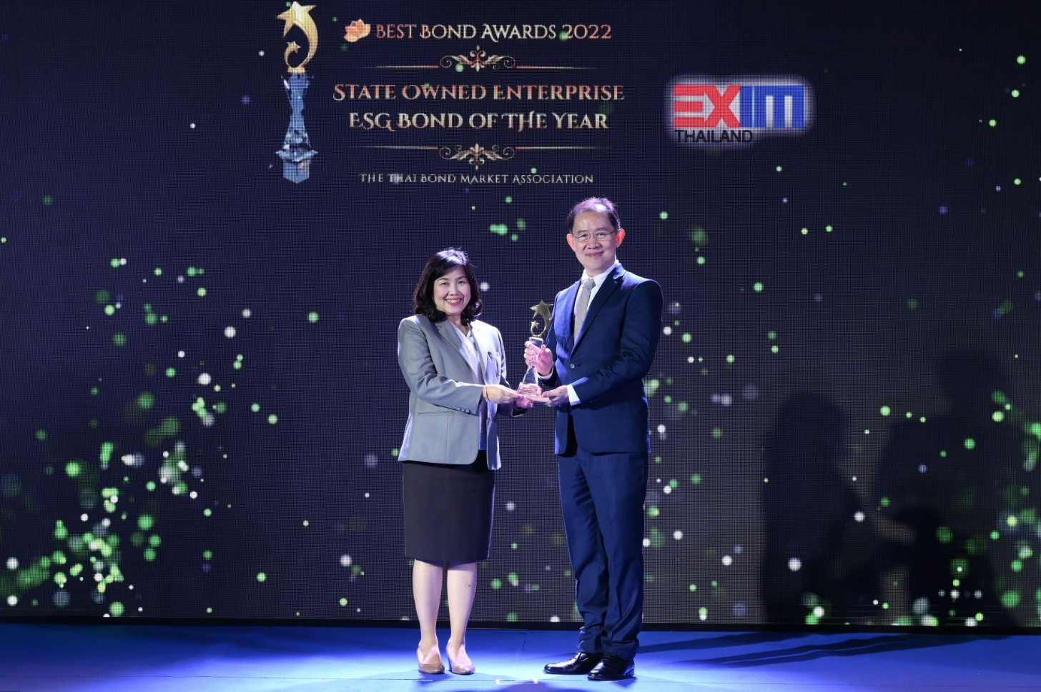

นางวันเพ็ญ อรรชุนเดชะ ผู้ช่วยกรรมการผู้จัดการ ธนาคารเพื่อการส่งออกและนำเข้าแห่งประเทศไทย (EXIM BANK) รับรางวัล State Owned Enterprise ESG Bond of the Year จาก ดร.สมจินต์ ศรไพศาล กรรมการผู้จัดการ สมาคมตลาดตราสารหนี้ไทย (The Thai Bond Market Association : ThaiBMA) ในพิธีมอบรางวัลตราสารหนี้ยอดเยี่ยมแห่งปี 2565 (ThaiBMA Best Bond Awards 2022) จัดโดย ThaiBMA เพื่อยกย่ององค์กรและบุคลากรที่มีความโดดเด่นด้านธุรกรรมตราสารหนี้ในปี 2565 อันเป็นผลมาจากความสำเร็จของ EXIM BANK จากการเสนอขายพันธบัตรเพื่อสิ่งแวดล้อม (Green Bond) 2 รุ่น มูลค่ารวม 5,000 ล้านบาท เมื่อเดือนกันยายน 2565 เพื่อระดมทุนไปใช้สนับสนุนสินเชื่อให้แก่โครงการพลังงานสะอาด ที่ได้รับการตอบรับเป็นอย่างดีจากนักลงทุนชั้นนำ สามารถระดมทุนได้ในอัตราดอกเบี้ยที่ดีในช่วงที่ตลาดเงินมีความผันผวนและดอกเบี้ยมีแนวโน้มปรับเป็นขาขึ้น ณ โรงแรมพาร์ค ไฮแอท กรุงเทพฯ เมื่อวันที่ 15 มีนาคม 2566

ในปี 2565 EXIM BANK ออก Green Bond จำนวน 2 รุ่น โดยมีธนาคารพัฒนาเอเชีย (Asian Development Bank : ADB) เป็นที่ปรึกษาในการจัดทำกรอบการระดมทุนเพื่อความยั่งยืน (Sustainable Finance Framework) ธนาคารออมสินเป็นผู้จัดการการจัดจำหน่ายพันธบัตร และธนาคารกรุงศรีอยุธยา จำกัด (มหาชน) เป็นผู้จัดการการจัดจำหน่ายพันธบัตรและนายทะเบียนพันธบัตร ธนาคารมุ่งมั่นดำเนินงานตามนโยบายด้านการบริหารจัดการการเงินอย่างมีความรับผิดชอบและด้านการพัฒนาอย่างยั่งยืน และมีแผนจะระดมทุนภายใต้กรอบการระดมทุนเพื่อความยั่งยืนอย่างต่อเนื่อง เพื่อเป็นส่วนหนึ่งของการขับเคลื่อนเศรษฐกิจสีเขียว สอดคล้องกับเป้าหมายการพัฒนาที่ยั่งยืน (Sustainable Development Goals : SDGs) ตามแนวทางขององค์การสหประชาชาติ รวมทั้งสัตยาบันที่รัฐบาลไทยร่วมให้ไว้ในที่ประชุมรัฐภาคีกรอบอนุสัญญาสหประชาชาติว่าด้วยการเปลี่ยนแปลงสภาพภูมิอากาศ สมัยที่ 26 (COP 26) ซึ่งตั้งเป้าการปล่อยก๊าซเรือนกระจกสุทธิให้เป็นศูนย์ (Net-zero Emissions) ภายในปี 2608

16 มีนาคม 2566

### สอบถามรายละเอียดเพิ่มเติมได้ที่ส่วนสื่อสารองค์กร ฝ่ายส่งเสริมภาพลักษณ์และสื่อสารองค์กร

### โทร. 0 2271 3700, 0 2278 0047, 0 2617 2111 ต่อ 4110-4